8777 748 2535
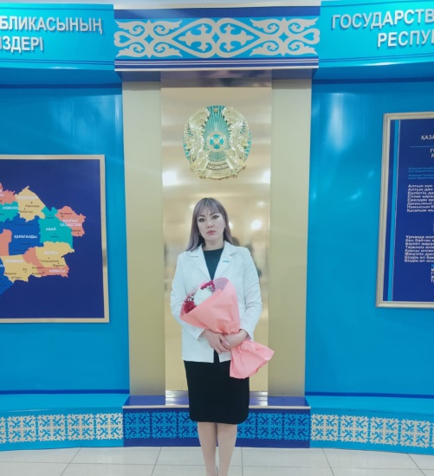
ЖУРИНА Айя Насирденовна,
Ыбырай Алтынсарин атындағы орта мектебінің тарих және география пәні мұғалімі.
Абай облысы, Бородулиха ауданы

Методическое пособие
курс по географии: «МЫ ОТКРЫВАЕМ НАШ ПРЕКРАСНЫЙ МИР»

Пояснительная записка
География – интереснейшая наука, родилась она благодаря путешественникам, которые описывали все увиденное ими. Само словo «география» означает «землеописание». Век за веком, тысячелетиями люди открывали свою планету, познавали ее.
Актуальность курса: Показать значение путешествий в познании нашей планеты и в создании теории географической науки, но гораздо важнее, этот курс поможет уделить большое времени воспитательным вопросам поможет в формировании определенных черт характера. Заставит задуматься над такими понятиями, как «целеустремлённость», «благородство», «сила характера», «желание жить не только для себя, но и для славы своей страны».
Данный курс посвящен развитию географической науки. География без людей не существует, и в первую очередь без путешественников – первооткрывателей.
Человек путешествовал всегда, с тех пор, как появился на Земле, и на протяжении двух с половиной миллионов лет никогда не останавливался, перемещаясь с одного континента на другой.
Цели программы:
Формирование устойчивого интереса учащихся к географии через знакомство с историей Великих путешествий, деятельностью знаменитых первооткрывателей.
показать значение путешествий в познании планеты Земля и в создании теории географической науки;
Осознать социальную значимость изучаемого материала, связанного с историей развития знаний о Земле, с наиболее значительными географическими путешествиями и открытиями различных эпох: античности, средневековья, эпохи Великих географических открытий, научных экспедиций ХVII – ХIХ вв.
способствовать нравственному и эстетическому воспитанию учащихся, воспитание чувства патриотизма, стремление к познанию мира, восхищение примером подвига во имя науки и человечества,
Задачи курса:
формирование устойчивого интереса к предмету
Выработка практических навыков по работе с различными географическими картами.
Формирование умений самостоятельно добывать знания, используя различные географические источники.
способствовать формированию картографической грамотности
раскрытие значения географических открытий в истории развития человечества
Целевая аудитория: 7 класс 1 час в неделю/34 часа в год
Прогнозируемые результаты:
Планируемые результаты формирования ЗУН:
Личностные : овладение на начальном уровне географическими знаниями и умениями, навыками их применения в различных жизненных ситуациях; осознание ценности географического знания как важнейшего компонента научной картины мира;
Коммуникативные: планировать свою деятельность под руководством учителя; выявлять причинно-следственные связи; уметь вести диалог, вырабатывая общее решение.
Познавательные: постановка исследовательских вопросов; использование разных источников информации для сбора фактов (книги,энциклопедии,рисунки); устанавливать последовательность фактов, событий, явлений; вести диалог и решать проблемы в малых группах.
В результате изучения курса
1.ученик научится:
- показывать маршруты путешествий и открытые объекты;
- рассказывать о путешествиях и их целях;
- использовать различные источники географической информации (картографические, статистические, текстовые, видео- и фотоизображения, компьютерные базы данных) для поиска и извлечения информации для решения учебных и практико-ориентированных задач;
- выявлять характерные этнокультурные особенности населения территорий, связанных с географическими открытиями.
- пользуясь литературой по данной дисциплине, вычленять главное;
2. Получит возможность научиться:
- работать с тематическими и контурными картами, дополнительной литературой;
- ориентироваться в хронологии событий, связанных с географическими открытиями;
- создавать письменные тексты и устные сообщения о путешествиях на основе нескольких источников информации, сопровождать выступление презентацией.
- воспринимать и критически оценивать информацию географического содержания в научно-популярной литературе и средствах массовой информации;
В содержании программы курса 2 части:
• теоретическая • практическая.
В теоретической части рассматриваются основные вопросы изучения данного курса.
В практической части предлагаются рекомендации для проведения занятии данного курса, направленные на отработку умений и навыков в работе с источниками получения географической информации (географическими картами, дополнительной литературой), на реализацию практических способностей учащихся в ходе анализа географических карт, составления маршрутов путешествий с использованием ИИ.

Образец: Занятие 2. (1ч) Тема: «Как Земля уместилась на листе бумаги?»

Форма проведения: рассказ с иллюстративными заданиями и мини-опытами

Цель занятия:
Показать обучающимся, как объекты Земли изображаются на плоскости, сформировать начальное представление о картах, глобусе и масштабировании.

Задачи
- объяснить, почему невозможно изобразить Землю без искажений;
- познакомить с понятием «уменьшение» и «масштаб»;
- развивать наглядно-образное мышление;
- формировать интерес к картографическим знаниям.

Ход занятия

1. Вступительный рассказ (мотивация)
Вопрос классу:
«Земля огромная. Как вы думаете, можно ли её уместить на обычном листе бумаги?»
Учитель подводит к выводу: Чтобы Земля «поместилась» на листе, её нужно уменьшить и условно изобразить.

2. Иллюстративный рассказ с заданиями и мини-опытами

Блок 1. «Земля — шар, а лист — плоский»
Рассказ:
Земля имеет форму шара, а лист бумаги — плоский. Поэтому при переносе изображения возникают искажения.

Мини-опыт 1. «Апельсин и карта»
Материалы: апельсин (или мяч), маркер.
Ход опыта:
- Нарисовать на апельсине «материки».
- Попробовать разрезать кожуру и разложить её на столе.
Вопросы учащимся:
- Получилось ли разложить кожуру ровно?
- Что произошло с «материками»?
Вывод:
Шар невозможно разложить на плоскости без разрывов и искажений.

Блок 2. «Почему люди придумали глобус»
Рассказ:
Чтобы сохранить форму Земли, люди создали глобус — уменьшенную модель планеты.

Иллюстративное задание
Показать: глобус; карту мира.
Задание:
Найти отличия:
- где материки выглядят «правильнее»?
- где они вытянуты или увеличены?

Блок 3. «Как Землю уменьшают»
Рассказ:
Землю уменьшают в миллионы раз, и это уменьшение называется масштабом.

Мини-опыт 2. «Уменьшаем класс»
Материалы: линейка, тетрадь.
Задание:
- измерить длину парты;
- уменьшить её в 10 раз и нарисовать в тетради.
Вопрос:
Уместилась ли парта на листе бумаги?
Вывод:
Так же уменьшают и Землю, чтобы она поместилась на карте.
Блок 4. «Почему карты бывают разными»
Рассказ:
Существуют разные способы изображения Земли — карты, и каждая показывает что-то лучше:
- форму,
- расстояния,
- направления.

Иллюстративное задание Показать: а)физическую карту; б)политическую карту.
Задание: Определить: а) что изображено цветом? б) что обозначено знаками?

Мини-опыт 3. «Растянутая Земля»
Материалы: надутый шар, фломастер.
Ход:
- Нарисовать на шаре точки — «города».
- Сдуть шар.
Вопрос:
- Изменилось ли расстояние между точками?
Вывод:
При изображении Земли на плоскости размеры и расстояния могут искажаться.

3. Закрепление материала (мини-обсуждение)
Вопросы:
- Почему Землю нельзя точно изобразить на листе бумаги?
- Что лучше передаёт форму Земли — карта или глобус?
- Для чего людям нужны карты?

4. Итог занятия
Общий вывод (формулируют ученики):
Земля «уместилась» на листе бумаги благодаря уменьшению, условным знакам и масштабу, но без искажений это сделать невозможно.

5. Рефлексия (на выбор)
- «Сегодня я узнал(а)…»
- «Меня удивило…»
- «Теперь я понимаю, почему…»

Методический комментарий
Форма рассказа с мини-опытами способствует:
- активному включению обучающихся;
- лучшему пониманию абстрактных понятий;
- развитию интереса к картографии и географии.

